Разработки ГУАП проходят тестирование в космосе
28 сентября 2020 года с космодрома Плесецк ракета-носитель «Союз-2.1б» успешно доставила на орбиту [https://youtu.be/dlz0WHGxTLQ] блок космических аппаратов «Гонец-М» №16 и кластер из 19 малых космических аппаратов, в числе которых аппарат «НОРБИ», разработанный и собранный в Новосибирском государственном университете [https://www.nsu.ru/n/media/news/nauka/malyy-kosmicheskiy-apparat-ngu-norbi-uspeshno-vyveden-na-kosmicheskuyu-orbitu/].
Полезная нагрузка «НОРБИ» разработана сотрудниками института Высокопроизводительных компьютерных и сетевых технологий (иВКиСТ) ГУАП [https://vkist.guap.ru/] в тесном сотрудничестве с партнерами из компании «Информационные спутниковые системы» имени академика М.Ф. Решетнёва», являющейся ведущим предприятием России по созданию космических аппаратов связи, телевещания, ретрансляции, навигации, геодезии, и АО НПЦ «ЭЛВИС», являющегося одним из ведущих центров проектирования микросхем в России. В качестве полезной нагрузки выступал набор перспективных плат аэрокосмических сетей SpaceWire. Целью эксперимента является подтверждение возможности проведения летной квалификации данной аппаратуры в составе спутника формата CubeSat для дальнейшей интеграции аппаратуры в состав федеральных космических аппаратов.

Сотрудники ГУАП играли ключевую роль в разработке аппаратного и программного обеспечения данной полезной нагрузки. В качестве ее аппаратной основы выступили отечественные радиационно-стойкие микросхемы 1892ВК016 и 1892ВК024, поддерживающие современные гигабитные интерфейсы SpaceFibre и GigaSpaceWire. В качестве программной платформы использовалась встраиваемая операционная система eidOS.
Анализ телеметрии аппарата «НОРБИ» за октябрь показывает, что большая часть функционала полезной нагрузки работает в штатном режиме.
Коллектив иВКиСТ посвящает полученный результат памяти Юрия Евгеньевича Шейнина, бессменного руководителя института иВКиСТ и заведующего кафедрой аэрокосмических компьютерных и программных систем (Кафедра 14).

Видео
https://youtu.be/dlz0WHGxTLQ
Пуск ракеты-носителя «Союз-2.1б» с МКА «Норби» на борту
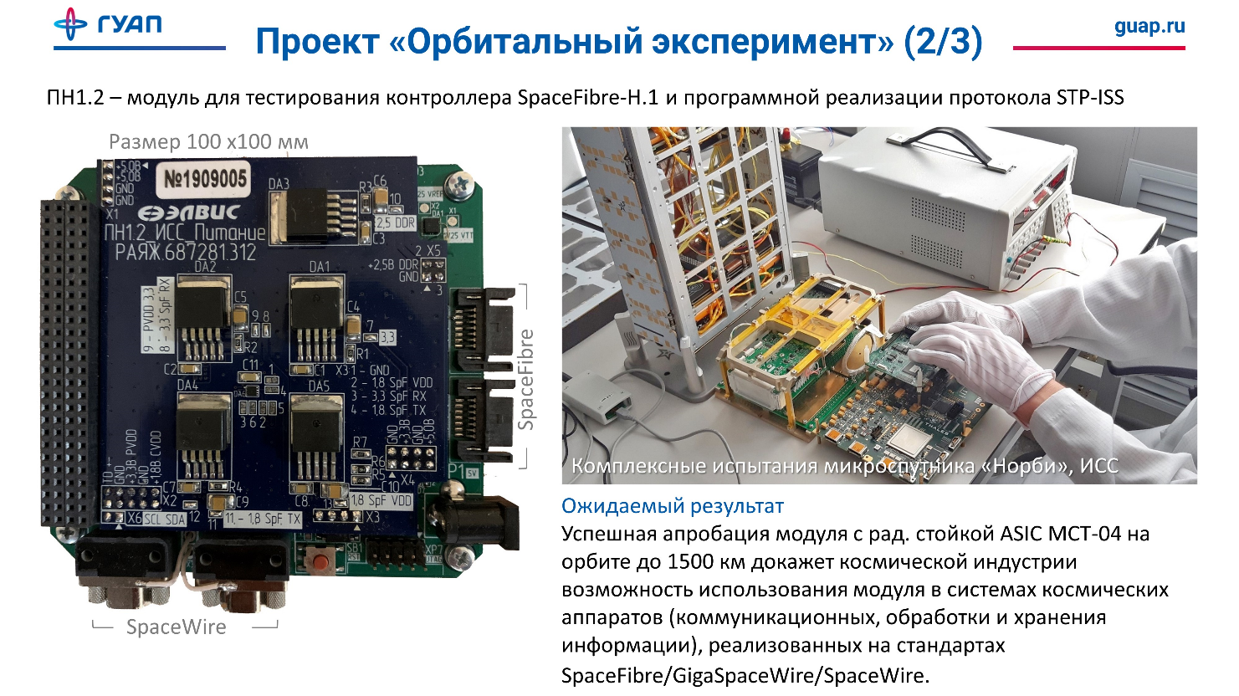
Плата полезной нагрузки и ожидаемый результат
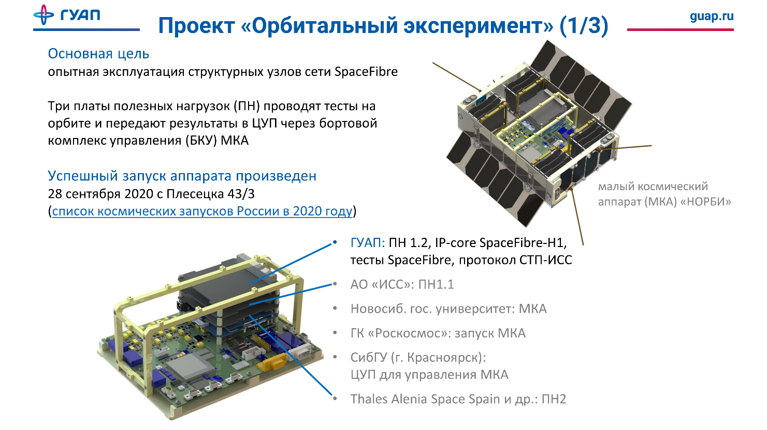

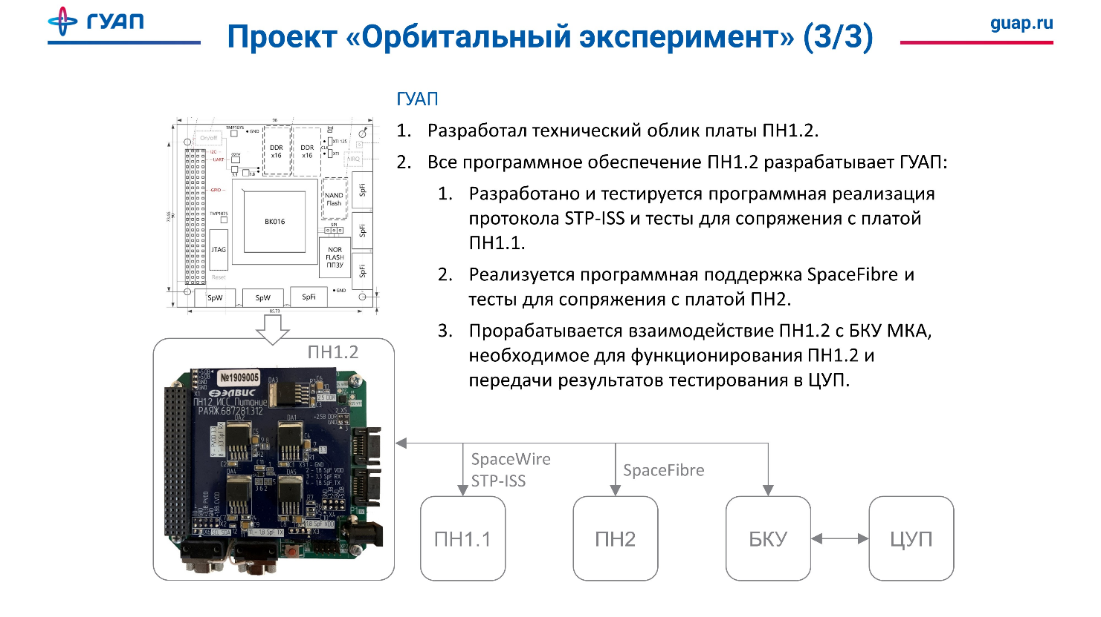 Основная цель проекта «Норби» и работа ВкиСТ/ГУАП в нем

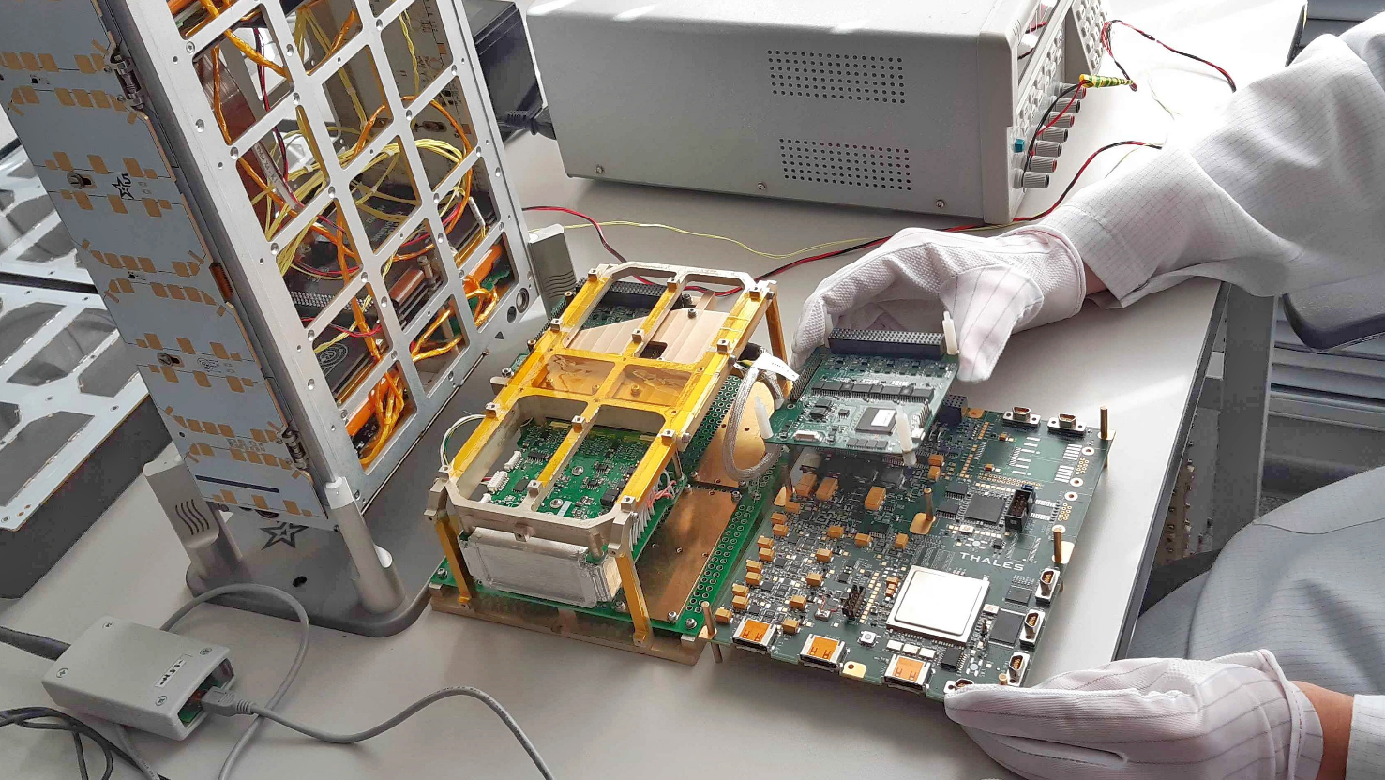

Комплектное испытание платы полезной нагрузки PL1.2_ISS (ГУАП, АО «ИСС», АО НПЦ «ЭЛВИС») с другими платами полезной нагрузкой и БКУ (НГУ) микроспутника «Норби» (НГУ)
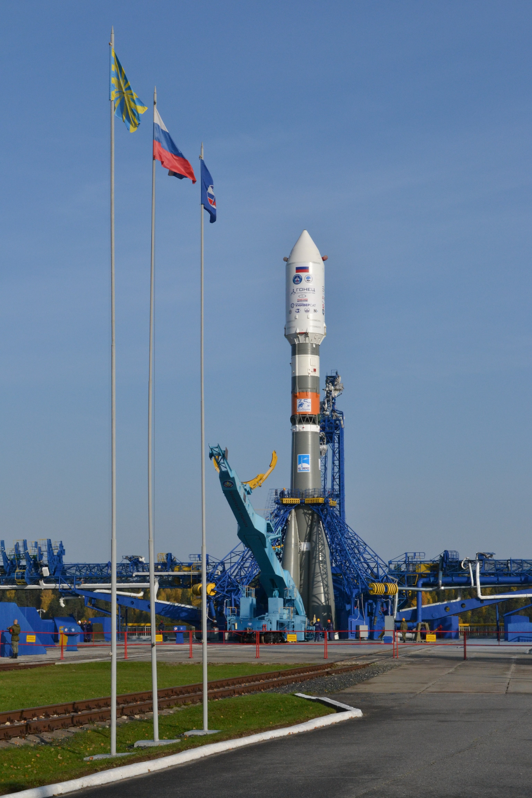

«Союз-2.1б» на старте

